УДК 331.215.3
Система финансирования здравоохранения США
US Health Care Financing System

Соколов Евгений Васильевич
Д-р техн. наук, профессор, заведующий кафедрой «Финансы» МГТУ им. Н.Э. Баумана. Область научных интересов: управление финансами предприятий и организаций, банковское дело, экономико-математическое моделирование. E-mail: ibm5-moskwa@rambler.ru

Гречкин Дмитрий Александрович
Аспирант кафедры «Финансы» МГТУ им. Н.Э. Баумана. Область научных интересов: модели управления финансированием в здравоохранении, информационные технологии в медицине. E-mail: ibm5-moskwa@rambler.ru

Аннотация.
В статье раскрыто многообразие и развитие различных подходов к финансированию здравоохранения США. Показано, что наиболее динамично с ростом 11% в год развиваются медицинские накопительные счета (МНС), обеспечивающие эффективное расходование средств, расширение возможностей выбора пациентами поставщиков медицинских услуг и поощряющие личную ответственность граждан за своё здоровье.
Annotation.
The article reveals the diversity and development of various approaches to financing US health care. It has been shown that with the growth of 11% per year, medical savings accounts (MHCs) are developing most dynamically, ensuring efficient spending of funds, expanding patients' choice of providers of medical services and encouraging citizens to take personal responsibility for their health.
Ключевые слова: медицинские накопительные счета (МНС), система финансирования, здравоохранение, финансы.
Key words: medical savings accounts (MNS), financing system, healthcare, finance.

США является абсолютным лидером по ресурсам, которые направляются на здравоохранение. Затраты в 2015 году к ВВП составили 16.9% (3.2 триллиона долларов), что на 5% выше чем в ближайшей стране, входящей в Организацию экономического сотрудничества и развития (ОЭСР), Швейцарии и составляют порядка 10 тысяч долларов на душу населения (с численностью населения порядка 320 млн. человек) [14].
Стоит отметить, что благодаря такому объему финансирования медицинская отрасль США является одной из самых инновационных в мире.
США занимает лидирующие позиции в исследованиях, разработке медицинских технологий, новейших лекарств и высокотехнологичной помощи. Благодаря свободному рынку тестируется и внедряются передовые подходы в части организации и финансирования системы здравоохранения. Например, концепция внедрения медицинских накопительных счетов (МНС), которую успешно внедряет Сингапур [2] и частично Китай [3] была разработана в США еще 70-е года и нашла свое отражение в инициативах в системе здравоохранения США. При этом несмотря на такую концентрацию ресурсов и передовые подходы система здравоохранения США по показателям здоровья и затрат на здравоохранение занимает одно из последних мест среди развитых странах, что видно из графика (Рис. 1).

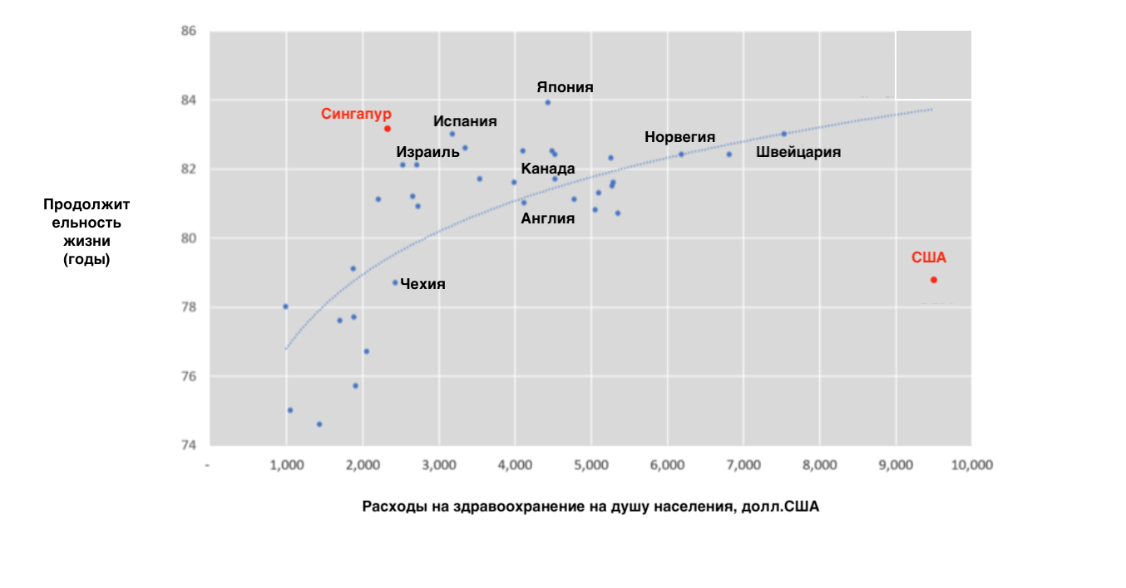
Рис.1 Ожидаемая продолжительность жизни и расходы на душу населения в странах ОЭСР [14].

Кроме этого система здравоохранения США является одной из наименее солидарных. Это можно увидеть на примере структуры расходов согласно отчету 2010 года Kaiser Family Foundation [6]. В США крайне неравномерное распределение расходов на группы населения: так на 5% населения приходится порядка 50% всех расходов на здравоохранение, в то время как на другие 50% населения приходится только 3% всех расходов [6].
Медицинское страхование в Соединенных Штатах финансируется из частных и государственных источников. Источниками финансирования здравоохранения США являются:
1. Государственный бюджет (55%);
2. Добровольное медицинское страхование (ДМС) и личные платежи граждан (45%) [15].
Все американцы в возрасте 65 лет и старше, а также люди с некоторыми заболеваниями в возрасте до 65 лет охвачены программой Федеральной медицинской помощи. Дети в семьях с низким доходом и некоторые другие группы с низким доходом (пожилые, слепые и инвалиды, беременные женщины) получают страховое покрытие по программе Medicaid, которая финансируется как из федерального бюджета, так и из бюджета штатов. Все остальные могут получить покрытие через частные рынки медицинского страхования. Среди трудоспособных (до 65 лет) большинство (49% всего населения) в 2007 году охвачены через страховки от работодателей. Еще 6% населения получают покрытие на страховом рынке. До реформ 16-17% граждан были незастрахованными. Так как в связи с высокой стоимостью страховки не все могут ее позволить. В неотложных случаях по законам США больницы обязаны оказывать медпомощь незастрахованным, но после этого выставляются высокие счета, по которым придётся расплачиваться долгое время.
В табл. 1. представлено распределение населения США в зависимости от источника финансирования медицинской помощи [5].

Таблица 1.
Распределение населения в зависимости от источника финансирования медицинской помощи.
Всего | ДМС (Работодатель) | ДМС (Индивидуальное страхование) | Medicaid | Mediсare | Общественное страхование (иное) | Незастрахованные
317 млн. | 49% | 6% | 21% | 14% | 1% | 9%

Медицинские накопительные счета (МНС) используются при ДМС оплачиваемым как работодателями так и индивидуально, а так же частично при страховании Medicare (в части C). В 2018 году общее число счетов МНС составляло порядка 25 млн.; и охватывало порядка 8% всего населения.
Программа Medicaid предназначена для бесплатного или недорогого медицинского обслуживания нуждающихся (низкий доход, беременные женщины в некоторых штатах, инвалиды), предоставляется правительством штата. Вместе с программой страхования нуждающихся детей The Children’s Health Insurance Program (CHIP) обеспечивает медицинским покрытием нуждающихся в соответствии с федеральными законами. Число получателей Medicaid and CHIP составляет 65 млн. человек [4].
Программа Medicare охватывает 42 млн. человек. Эта программа для людей старше 65 лет, а также некоторых молодых людей, имеющим определенные проблемы со здоровьем (например, с постоянной почечной недостаточностью или амиотрофическим боковым склерозом и т.д.). Программа финансируется за счет части налога с заработной платы, взимаемого как с работников, так и с работодателей. И частично финансируется из выплат пособия Социального обеспечения. С 1966 года со всей заработной платы в США удерживается налог по программе Medicare. С 1986 года ставка налога с зарплаты составляет – 15,3%, при этом часть из этой суммы (2,9%) идет на финансирование программы Medicare.
Medicare состоит из 4 частей. Часть А предоставляется бесплатно для граждан получающих социальное пособие или входящих в льготную категорию:
- Лечение в стационаре;
- Восстановление и сестринский уход (не включая длительный уход);
- Хоспис;
- Сестринский уход на дому (восстановление).

Часть B. По сравнению с А, дополнительно предоставляются при оплате ежемесячного взноса:
- Клинические исследования;
- Неотложная помощь;
- Медоборудование длительного использования;
- Психологическая помощь;
- Второе мнение (использование второго врача для подтверждения диагноза);
- Ограниченный список лекарственных средств.
Часть C (Medicare Advantage) Приобретается через частные страховые компании и по сравнению с А и В включает дополнительно:
- Долгосрочный уход (опека);
- Стоматология;
- Офтальмология;
- Протезирование;
- Косметическая хирургия;
- Акупунктура;
- Слуховые аппараты;
- Гигиена ног.
Приобретение данного плана дает так же право на открытие МНС.
Часть D (необязательная, оформляется отдельно или вместе с частью C): включает покрытие отпускаемых по рецепту лекарств [1].
Общественное страхование охватывает военнослужащих (Программа Tricare) и получателей страховки Veterans health care program от Департамента (ранее – Агентства) по делам ветеранов, число застрахованных составляет 4,5 млн. человек [5].
Добровольное медицинское страхование (ДМС) обеспечивается как за счет групповых страховок (чаще корпоративных), так и за счет индивидуальных страховок (для облегчения доступа к медицинскому страхованию тех, кому работодатели не предоставляют корпоративные страховики был принят акт ACA («Obamacare»).
Число застрахованных работодателями работодателями составляет – 156 млн. человек. Число прочих застрахованных в ДМС составляет– 20.5 млн. человек (включая тех, кто напрямую приобрел страховку в страховой компании) [5].
Незастрахованные. На сегодняшний день составляют порядка 27,7 млн. человек (9% от всего населения). Что лучше, чем до проведения реформ, но целевые показатели еще не достигнуты [5].
РЕФОРМА «OBAMACARE». За последние 30 лет в Америке существенно выросли расходы на здравоохранение без улучшения качества услуг. Стоимость страхования одного работника увеличилась более чем в 2 раза за последние 10 лет. Доля незастрахованных оставалась высокой и продолжала расти. Рынок страхования работодателями препятствовал мобильности трудовых ресурсов, так как для некоторых это может быть сдерживающим фактором при смене места работы, а постоянно растущая стоимость государственных программ Medicare и Medicaid являлась одной из причин дефицита бюджета США. Все это явилось причинами назревших реформ в здравоохранении.
23 марта 2010 года президентом Обамой был подписан федеральный закон о защите пациентов и доступном здравоохранении (Patient Protection and Affordable Care Act или Affordable Care Act - ACA), неофициально получивший название Obamacare (АСА), ранее администрации Клинтона не удалось провести аналогичную реформу в 1993 году.
Закон является одним из крупнейших преобразований в сфере здравоохранения с середины 60-х годов, когда президентом Джонсоном были созданы программы программы Medicare и Medicaid, чтобы помощь малообеспеченным гражданам и пенсионерам.
Основная цель Obamacare помочь людям приобретать медицинскую страховку по доступной цене. Изначально в соответствии с ACA предусматривался штраф гражданину за отсутствие медицинского страхования, если у вас нет медицинской страховки, но вы получали больше определенной суммы дохода в год. После прихода президента Трамп эта практика была отменена. Но закон по-прежнему требует, чтобы крупные работодатели предлагали медицинскую страховку своим сотрудникам, и они не могут повышать страховые взносы в случае наличия у работника хронического заболевания. Так же гражданин может самостоятельно приобрести медицинскую страховку на Health Exchange (специальная биржа) в каждом штате, а если ваш доход менее 65 тысяч долл. США в год, он может рассчитывать на помощь в ее приобретении. В результате страховое покрытие должно охватить 95 % населения страны (против 84 % по данным 2011 года)[6]. С октября 2013 года по июнь 2014 года, по разным оценкам, число взрослых американцев, имеющих медицинское страхование, выросло на 8-10 млн. Попытки президента Трампа и республиканцев по отмене Obamacare продолжаются, но пока не принесли успехов.
В результате реформ через механизмы ACA страховку приобрели 23 млн. человек:
  - ACA Medicaid - 11 млн;
  - ACA Excange - 12 млн.
В 1970-e годы в США была предложена идея использования МНС в частном страховании. В 1996 году Администрация Клинтона представила проект Health Insurance Portability and Accountability Act (HIPAA) с ограниченным пилотным внедрением для самозанятых и малого бизнеса. В 2003 - МНС были закреплены как часть Акта «Medicare Prescription Drug, Improvement, and Modernization Act (MMA)». По нему счета МНС должны комбинироваться с The high-deductible health plans/HDHP (Медицинское страхование с высокой франшизой). В 2006 были внедрены механизмы налогового стимулирования с тем, чтобы расширить добровольное использование МНС в США.
Концепция МНС была первоначально разработана в Соединенных Штатах в 1970-х годах в ответ на проблемы на рынке частного медицинского страхования, которое тогда (как и сейчас) в основном охватывало лиц трудоспособного возраста. Вместо того, чтобы «использовать или терять» деньги, которые платят в виде страховых взносов, у людей появляется выбор: «потратить их или сохранить» [13]. В соответствие с этой концепцией МНС направлены на решение следующих задач:
1. Поощрение личной ответственности за здоровье и медицинское обслуживание;
2. Расширение выбора поставщиков для пациентов;
3. Усиление финансовой защиты;
4. Повышение эффективности;
5. Контроль расходов на здравоохранение.
В 1980-х и 1990-х годах эта концепция была воплощена в политику в нескольких странах либо в рамках частного рынка медицинского страхования (Южная Африка и США), либо в качестве дополнения к финансируемому государством здравоохранению в Юго-Восточной Азии. (Сингапур [2] и Китай [3]). Популярность МНС во многом является «правым» ответом на расширение системы «управляемого» государством здравоохранения.
Основными причинами введения МНС в Соединенных Штатах было ожидаемое сокращение расходов на здравоохранение и повышение эффективности медицинских услуг за счет более широкого распределения расходов. Кроме того, было предсказано, что планы медицинского страхования, связанные с МНС, повлияют на стоимость страхового покрытия (так как страхование на случай катастроф с высокой франшизой дешевле, чем традиционное) и увеличат спрос на медицинское страхование. С другой стороны, функционирование МНС одновременно с традиционными продуктами медицинского страхования может привести к тому, что молодые люди с хорошим здоровьем с большей вероятностью откажутся от традиционных полисов и станут использовать более дешевые страховки на случай катастроф совместно с МНС, что должно привести к увеличению страховых взносов на традиционное медицинское страхование и увеличению доли застрахованных.
Появление МНС в США «отражает философский перенос акцента с коллективной на индивидуальную ответственность за управление и финансирование здраво-охранения». В 1990-х годах управляемая (государством) медицинская помощь стала все больше проникать в здравоохранение, и потребители и, что важно, поставщики стали выражать недовольство тем, что они считают несправедливыми ограничениями в выборе пациентов и автономией поставщиков, поэтому МНС в США начали рассматривать как жизнеспособный вариант политики. В противовес так называемой «обратной реакции» управляемой медицинской помощи, идея предоставления потребителям большего контроля над тем, как они тратят свои доллары на здравоохранение, обрела популярность в Вашингтоне. В то время считалось, что в сочетании с налоговыми льготами и планом медицинского страхования с высокой франшизой МНС могут стимулировать охват среди большого числа жителей США без какой-либо медицинской страховки, так МНС может использоваться для финансирования здравоохранения ниже уровня годовой франшизы - например, для покрытия «рутинных» расходов, таких как оказание первичной медицинской помощи и отпускаемые по рецепту лекарства для амбулаторного лечения, а медицинская страховка будет покрывать остальное. Идея заключалась в том, что сочетание безналоговых сбережений и более низких страховых взносов сделает медицинское страхование более доступным [13].
В 1993 году в США страховая компания Golden Rule в первый раз предложила клиентам страховки со сберегательными счетами для оплаты расходов на медицинскую помощь и с высокой франшизой, но из-за того, что держатели в тот момент еще не имели налоговых льгот медицинские счета не получили широкого распространения [1]. В итоге в середине 1990-х годов интерес к этим счетам был преобразован в законы благодаря серии все более широких налоговых льгот, кульминацией которых стало внесение положений в федеральные законы и акты в начале 2000-х годов.
В 1996 г. Был проведен пилотный проект по использованию МНС (Archer MSA). Средства на МНС освобождались от налогообложения, но право на открытие этих счетов было предоставлено только самозанятому населению и работодателям с числом работников менее 50 чел., а так же внесение средств разрешалось или работнику, или работодателю, но не обоим сразу [15].
В 2003 году администрация Буша закрепила использование (МНС) в сочетании с планами медицинского страхования с высокой франшизой в Акте «Medicare Prescription Drug, Improvement, and Modernization Act (MMA)» через национальную систему налоговых льгот, а в 2006 году правительство еще больше расширило налоговые льготы [15].
МНС (HSA) позволяют отдельным лицам и домохозяйствам снимать деньги из целевых фондов для оплаты расходов на здравоохранение. Счета обычно сопровождаются наличными платежами и страховым планом с высокой франшизой, который покрывает катастрофические расходы. В США эту комбинацию часто называют «здравоохранением, ориентированным на потребителя». Планы МНС могут отличаться с точки зрения распределения затрат (то есть сборов с пользователей), взносов и правил расходов.
МНС является индивидуальным. Взносы вправе производить сам застрахованный, работодатели, члены семьи и др. Независимо от источника взносов, счет принадлежит физическому лицу, переносим с работы на работу, а остатки на счетах переносятся из года в год.
МНС предоставляют владельцам счетов три налоговые льготы:
- Деньги, внесенные на эти счета физическими лицами или работодателями от их имени, не облагаются налогом (включая налоги на заработную плату);
- Средства на этих счетах могут накапливать проценты без налога;
- Средства могут быть использованы для оплаты квалифицированных медицинских расходов без обложения налогом.
Расходы со сберегательного счета на все, что не является целевым медицинским расходом, облагается налогом. Использовать МНС могут граждане, которые выполняют ряд условий:
- Должны использовать страховой план с высоким уровнем вычитаемой франшизы;
- НЕ иметь другой медицинской страховки;
- НЕ являться получателем помощи по программе Medicare (за исключением Medicare Advantage (часть С) в таком случае можно использовать схожий инструмент);
- НЕ являться иждивенцем, на которого кем-либо из членов семьи оформлен налоговый вычет.
Перечень разрешенных и неразрешенных целей расходования средств МНС определяется Налоговым управлением США. Допускаются расходы на диагностику, лечение, смягчение последствий и предупреждение болезней, которые влияют непосредственно на заболевание или нарушение нормальной жизнедеятельности, подпадающие под страховой вычет. Оплата лекарственных средств с МНС допускается только для лекарств назначенных врачом (единственное исключение - инсулин). Оплата дополнительной страховки разрешается только для страховых планов, покрывающих расходы на долгосрочный уход, страховки в период отсутствия работы и для лиц в возрасте 65 лет и старше. Расходы на услуги и товары, влияющие на состояние здоровья в общем, например, отдых или витамины, к допустимым направлениям не относятся. Расходы на услуги, не включенные в перечень допустимых направлений, возможны, но облагаются налогом на доходы и дополнительным 20 %-ным штрафом [1].
Важными преимуществами МНС являются вышеупомянутые налоговые льготы, касающиеся платежей на счет, полученных процентов и расходов на квалифицированные медицинские услуги. Снятие средств со счета для целей, не связанных с медицинскими расходами, возможно, но облагается налогом. Так же возможно инвестировать деньги с МНС, но прибыль от инвестиций можно использовать только на медицинские нужды. МНС может управляться страховщиком, банком или иным финансовым учреждением (например, Fidelity, HSA Bank, Optum Bank), сотрудничающим со страховой компанией. Страховщик обычно предлагает сеть предпочтительных поставщиков медицинских услуг, которые предоставляют медицинские услуги по более низким ставкам.
Несмотря на то, что существует ряд требований к МНС и сопровождающих их планам, большинство соглашений содержат аналогичные компоненты. Страховщики, как правило, предлагают план с высокой франшизой вместе со счетом МНС, управляемым страховщиком или финансовым учреждением, которое сотрудничает со страховщиком. Страховщик обычно предлагает сеть предпочтительных поставщиков медицинских услуг, которые предоставляют услуги зачисленным участникам по договорным расценкам. Зарегистрированные имеют возможность обратиться к поставщикам за пределами сети, но, возможно, придется платить более высокие ставки (что не будет учитываться в франшизе плана медицинского страхования). Почти все страховщики, предлагающие МНС вместе такими планами, предоставляют участникам информацию о расходах поставщика часто в личных кабинетах участников на веб-сайтах.
Человек (или работодатель от имени работника) может вносить взносы в МНС, если владелец счета защищен страховым планом с высокой франшизой. В 2019 году не менее 1350 долл. США для физических лиц и 2700 долл. США - для семей. В 2020 году это будет 1400 долл. США и 2800 долл. США, соответственно.
В 2019 году максимальный размер взносов (необлагаемый налогами) может доходить до 3500 долл. США для индивидуального страхового плана и до 7000 долл. США – для семейного страхового плана. В 2020 размер взносов увеличится до 3550 долл. США и 7100 долл. США, соответственно. Для лиц в возрасте 55 лет и старше эти лимиты увеличиваются на 1000 долл. США. Отчисления на МНС, превышающие установленный максимум, возможны, но подлежат налогообложению на общих основаниях [8].
Максимальный (предельный) размер платежей из МНС и личных средств потребителя (включая франшизу и соплатежи) в 2019 г. составлял 7900 долл. США для индивидуального страхования, 15 800 долл. США – для семейного страхования. После того, как будет истрачена данная сумму план медицинского страхования оплачивает полностью остальную часть стоимости медицинской помощи [11].
МНС могут использоваться для покрытия медицинских расходов супруга или супруги, а также иждивенцев, если их доход не превышает 3900 долл. США в год и на не оформлен налоговый вычет в объединённой налоговой декларации [9]. После смерти счет МНС переходит супругу, если он заявлен наследником. Если нет, счета утрачивают целевой статус и наследуются по общим правилам.
Планы с высокой франшизой и сопутствующие им МНС можно приобрести на вне-групповом (индивидуальном) рынке (около 7% американцев). Степень регулирования льгот и премий на этом рынке значительно варьируется от штата к штату.
В корпоративном страховании выбор работников ограничивается планами медицинского обслуживания, предлагаемыми их работодателями. В среднем, среди фирм, предлагающих планы МНС в качестве одного из нескольких вариантов, около 19% сотрудников выбирают вариант МНС. В таблице 2 представлено сравнение между двумя системами МНС используемых в США и Сингапуре.
Таблица 2.
Сравнение МНС в США и Сингапуре.
Параметры | Сингапур (Medisave) | США (HSA)
Цели | - Мобилизация ресурсов  - Сокращение избыточного спроса | - Расширение охвата застрахованных  - Сдерживание роста стоимости услуг
Участие | Обязательное | Добровольное
Администрирование | Общественный фонд (CPF) | Частное (страховые компании и финансовые организации)
Плательщик | Работник и работодатель | Любой (и работник, и работодатель, и пр.)
Финансирование катастрофических расходов | Добровольное (Medishield и ДМС) | Обязательное (планы с высокой франшизой)
Взносы | Взносы, зависящие от дохода с нижней и верхней планкой | Основанной на риске подсчет, с верхним лимитом разрешенным
Налоговые льготы | Освобождается взносы в МНС | Освобождается взносы в МНС (до определенных лимитов)
Использование на иные нужны | Не разрешается | Разрешается, но с начислением налогов и штрафом
Начисление процентов | Да, % зависит от доходности вложений CPF | Да,% различные и зависят от выбранного финансового учреждения и его доходности

Счета Medicare МНС. Использование части С программы Medicare (план Medicare Advantage) позволяет открывать МНС (так называемый Medicare MSA план), который предлагают частные страховые компании. Работает данный план аналогично обычным счетам МНС (HSA). Medicare MSA покрывают расходы на сервисы в рамках Medicare Advantage плана, а так же позволяют покрывать дополнительные расходы на стоматологию; офтальмологию и длительный уход не покрываемый Medicare [10].
Счета о возмещении расходов на здравоохранение (HRA) - еще один распространенный тип плана медицинского обслуживания, ориентированного на потребителя. Введены Налоговым управлением США с 2003 года. HRA работают аналогично МНС, но первые не являются переносимыми между работодателями, и только работодатели могут внести в них свой вклад. Также нет ограничений на то, сколько работодатели могут вносить каждый год в HRA, и не требуется, чтобы счета были связаны с планами страхования с высокой франшизой. Данные счета остаются собственностью работодателя. Неизрасходованные средства HRA могут переноситься на следующие периоды, включая период после увольнения, но собственником счетов при этом остается работодатель.
Расширение прав и возможностей отдельных лиц на покупку собственного медицинского обслуживания в форме МНС имеет положительные последствия. Особенно в контексте ограничений, с которыми сталкиваются многие пациенты в США. Дело в том, что работодатели могут предлагать ограниченный выбор страховых планов, а планы могут ограничивать выбор поставщика, кроме того работники могут терять страховку при смене места работы.
Существовала обеспокоенность что МНС будут препятствовать использованию профилактических услуг. Но это не подтвердилось, так как существуют положения, интерпретирующие законодательство, позволяющие страховым освобождать определенные профилактические медицинские услуги от франшизы без опасения, что эти планы перестанут квалифицироваться как планы с высокой франшизой и, соответственно, не смогут применяться вместе с МНС. Профилактические услуги, которые могут (но не обязательно) освобождаться от вычитаемых сумм, включают периодические оценки состояния здоровья, уход за ребенком (включая плановые профилактические осмотры для младенцев и детей), иммунизацию, отказ от табака, удаление полипов во время диагностической колоноскопии и рецептурные лекарства от хронических заболеваний. Фактически, большинство квалифицированных планов сегодня освобождают профилактические услуги и некоторые лекарства для хронически больных людей от франшизы, что делает эти услуги бесплатными в момент их использования.
В январе 2008 года около 6,1 миллиона американцев имели МНС в сочетании с надлежащим медицинским страхованием, что составляло около 3,3% от населения. Вместе с тем можно наблюдать хорошую динамику по увеличению количества пользователей МНС. В период с 2006 по 2010 год количество зарегистрированных МНС выросло с 1,3 млн. до 8,4 млн., что соответствует увеличению активов МНС с 873,4 млн. Долл. США до 12,4 млрд. Долл. США. И число людей использующих МНС продолжает расти в среднем на 11% в год. Более свежие исследования от 2018 года, выполненные компанией Devenir говорят уже о 25 млн. счетов с суммой на них 53.8 млрд. долларов США (рис.2) [12].
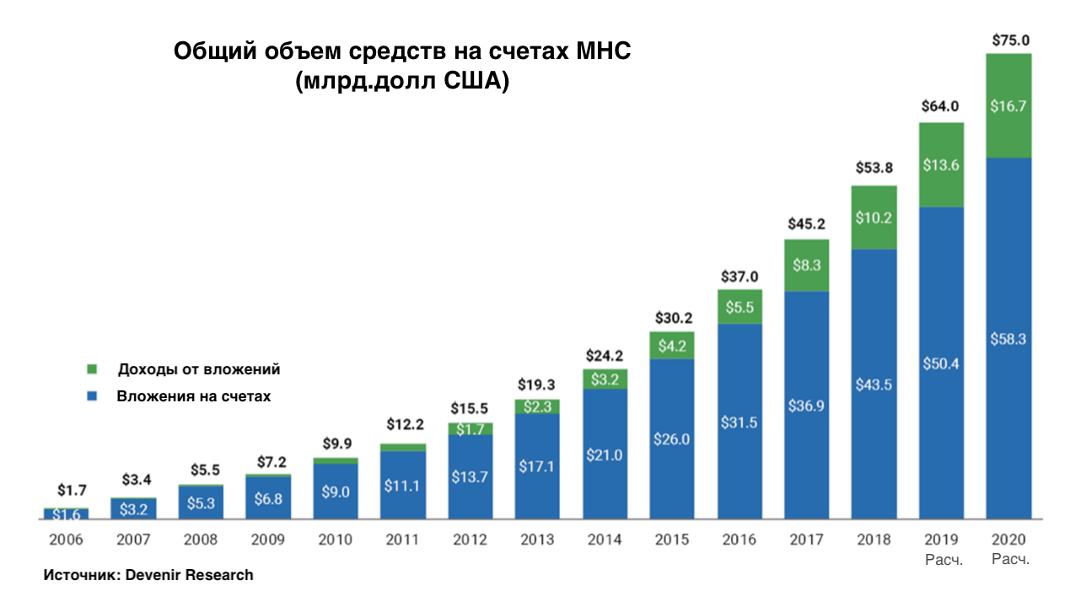
Рис.2 Общий размер счетов МНС в США (в млрд. долл.) [12].

Отставание США по использованию МНС от Сингапура (охвачено практически всё население и Китая (около 300 милл.) обусловлено следующими причинами:
- Отсутствие закона об обязательном перечислении средств на МНС работодателями (в Сингапуре от 8% до 10,5% от зарплаты; в Китае от 1,8% до 6,5% от зарплаты), что не справедливо, так как именно работающие граждане обеспечивают доходы предприятий и государства, и если они не будут работать, то предприятия не произведут ни какой продукции и все бюджеты государства будут пусты.
- Сильнейшее лоби страховых компаний, так как при введении МНС они лишатся огромной части своих доходов.

Список литературы
- Назаров В. С. Анализ зарубежного опыта использования медицинских сберегательных счетов и возможности их применения в Российской Федерации / В. С. Назаров — «РАНХиГС», 2015 — (Россия: вызовы модернизации)
- Соколов Е. В., Гречкин Д. А. Развитие систем финансирования здравоохранения в Китае. // Экономика и управление: проблемы, решения. 2019. N9 том 1.
- Соколов Е. В., Гречкин Д. А. Система финансирования здравоохранения в Сингапуре // Экономика и управление: проблемы, решения. 2017. No 9. С. 45–52.
- Getting Medicaid Chip, healthcare.gov, [Электронный ресурс], URL: https://www.healthcare.gov/medicaid-chip/getting-medicaid-chip/
- Health Insurance Coverage of the Total Population, KAISER FAMILY FOUNDATION, [Электронный ресурс], URL: https://www.kff.org/other/state-indicator/total-population/?currentTimeframe=0&selectedRows=%7B%22states%22:%7B%22all%22:%7B%7D%7D,%22wrapups%22:%7B%22united-states%22:%7B%7D%7D%7D&sortModel=%7B%22colId%22:%22Location%22,%22sort%22:%22asc%22%7D
- Concentration of Health Care Spending in the U.S. Population, 2010, KAISER FAMILY FOUNDATION, [Электронный ресурс], URL: https://www.kff.org/health-costs/slide/concentration-of-health-care-spending-in-the-u-s-population-2010/
- Health Reimbursement Account, healthcare.gov, [Электронный ресурс], URL: https://www.healthcare.gov/glossary/health-reimbursement-account-hra/
- Health Savings Account, healthcare.gov, [Электронный ресурс], URL: https://www.healthcare.gov/glossary/health-savings-account-HSA/
- Health Savings Accounts, PennState Human Resourses, [Электронный ресурс], URL: https://hr.psu.edu/benefits/insurance/health/hsa
- MSA Plan, medicare.gov, [Электронный ресурс], URL: https://www.medicare.gov/sign-up-change-plans/types-of-medicare-health-plans/medicare-medical-savings-account-msa-plans
- Out of pocket maximum limit, healthcare.gov, [Электронный ресурс], URL: https://www.healthcare.gov/glossary/out-of-pocket-maximum-limit/
- The Number of Health Savings Accounts Exceeds 25 Million, Devenir, [Электронный ресурс], URL: http://www.devenir.com/the-number-of-health-savings-accounts-exceeds-25-million/
- Marta Borda, Medical savings accounts – in search of an alternative method of health care financing in European countries. Business and Economic Horizons, 2011 vol. 6, iss. 3, 54-65
- OECD (2017), Health at a Glance 2017: OECD Indicators, OECD Publishing, Paris. http://dx.doi.org/10.1787/health_glance-2017-en
- Sarah Thomson and Elias Mossialos, Euro Observer, Winter 2008, Volume 10, Number 4, Medical savings accounts: can they improve health system performance in Europe?
- Wouters, Olivier J., Cylus, Jonathan, Yang, Wei, Thomson, Sarah and McKee, Martin (2016) Medical savings accounts: assessing their impact on efficiency, equity, and financial protection in health care. Health Economics, Policy and Law . pp. 1-15. ISSN 1744-1331

